ПРОЕКТ

РОССИЙСКАЯ ФЕДЕРАЦИЯ

СОВЕТ ДЕПУТАТОВ СЕЛЬСКОГО ПОСЕЛЕНИЯ

ХВОРОСТЯНСКИЙ СЕЛЬСОВЕТ

Добринского муниципального района Липецкой области
cессия Vсозыва

Р Е Ш Е Н И Е

ж.д.ст.Хворостянка

О внесении изменений в муниципальную программу
«Формирование современной городской среды на территории сельского поселения Хворостянский сельсовет Добринского муниципального района Липецкой области» на 2018-2022 годы

В соответствии с решением Совета депутатов сельского поселения от 27.10.2009года № 138-рс «О принятии стратегии социально-экономического развития территории сельского поселения Хворостянский сельсовет Добринского муниципального района Липецкой области на период до 2020 года» и постановлением администрации сельского поселения Хворостянский сельсовет от 19.09.2013года № 45 «О Порядке разработки, реализации и проведения оценки эффективности муниципальных программ сельского поселения Хворостянский сельсовет Добринского муниципального района Липецкой области Российской Федерации», руководствуясь Уставом сельского поселения Хворостянский сельсовет, учитывая решение общественной комиссии по обеспечению реализации «Муниципальной программы «Формирование современной городской среды» на территории сельского поселения Хворостянский сельсовет Добринского муниципального района Липецкой области в рамках реализации приоритетного проекта «Формирование комфортной городской среды» на 2018-2022 годы» Совет депутатов сельского поселения Хворостянский сельсовет

РЕШИЛ:
1. Принять изменения в муниципальную программу «Формирование современной городской среды» на территории сельского поселения Хворостянский сельсовет Добринского муниципального района Липецкой области в рамках реализации приоритетного проекта «Формирование комфортной городской среды» на 2018-2022 годы».
2.Направить указанный нормативно-правовой акт главе сельского поселения Хворостянский сельсовет для подписания и официального обнародования.
3.Настоящее решение вступает в силу со дня обнародования.
Председатель Совета депутатов
сельского поселения Хворостянский сельсовет В.Г.Курилов

Приняты
Решением Совета депутатов
сельского поселения Хворостянский сельсовет
Добринского муниципального района
Липецкой области
Российской Федерации

Изменения
в муниципальную программу «Формирование современной городской среды» на территории сельского поселения Хворостянский сельсовет Добринского муниципального района Липецкой области в рамках реализации приоритетного проекта «Формирование комфортной городской среды» на 2018-2022 годы».

Внести в муниципальную программу «Формирование современной городской среды» на территории сельского поселения Хворостянский сельсовет Добринского муниципального района Липецкой области в рамках реализации приоритетного проекта «Формирование комфортной городской среды» на 2018-2022 годы», утвержденную решением Совета депутатов сельского поселения Хворостянский сельсовет №119-рс от 25.12.2017г. следующие изменения:

1.Добавить приложение 2 к муниципальной программе в следующей редакции:

Приложение 2
муниципальной программе

Таблица №1
Визуализированный перечень образцов элементов благоустройства, предлагаемых к размещению на дворовой территории в соответствии с минимальным перечнем работ по благоустройству

№ | Наименование элемента благоустройства | Визуализированное изображение
1 | Скамья | 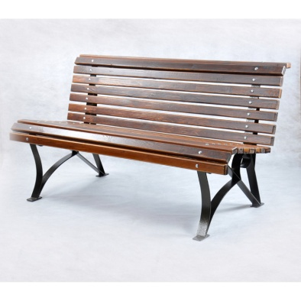
2 | Урна | 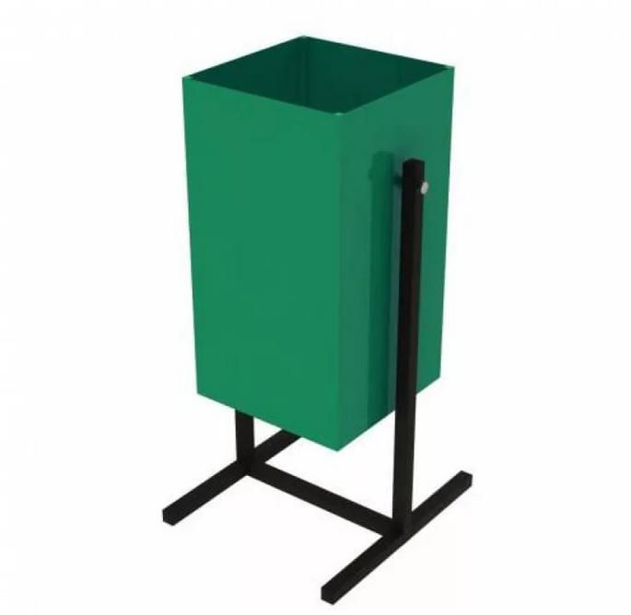
3 | Фонарь | 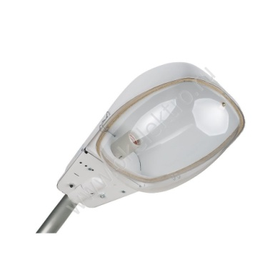

Таблица №2
Визуализированный перечень образцов элементов благоустройства, предлагаемых к размещению на общественной территории в соответствии с минимальным перечнем работ по благоустройству

№ | Наименование элемента благоустройства | Визуализированное изображение
1 | Скамья
2 | Урна
3 | Фонарь

